 |  | 

Национальная академия наук Беларуси
Университет Национальной академии наук Беларуси

Информационное сообщение
Университет Национальной академии наук Беларуси приглашает принять участие в VII Международной научно-практической конференции «Подготовка научных кадров: опыт, проблемы, перспективы», которая состоится 14 ноября 2025 г.
Место проведения конференции: Университет Национальной академии наук Беларуси (г. Минск, ул.Радиальная, 38Б; пер.Калинина, 10).

НАУЧНЫЕ НАПРАВЛЕНИЯ РАБОТЫ КОНФЕРЕНЦИИ
- Современные технологии в образовании в эпоху цифровизации.
- Национальная модель устойчивого развития: правовые, экономические и биологические аспекты.
- Социокультурные, теоретико-методологические и этические аспекты подготовки и профессиональной деятельности научных кадров.

Рабочие языки конференции: русский, белорусский, английский.

По итогам работы конференции запланировано издание сборника материалов.

Авторы лучших выступлений из числа аспирантов, магистрантов и студентов получат право опубликовать полномасштабные статьи в периодическом научном издании «Магистерский вестник», издаваемом Университетом Национальной академии наук Беларуси.

Участие в конференции не предусматривает организационный взнос.

Расходы на проезд, проживание и питание оплачиваются направляющей стороной или участниками конференции. Места в гостиницах участниками бронируются самостоятельно. Рекомендуется бронировать места в гостинице НАН Беларуси «Академическая» (ул. Сурганова, 7).
Информация о включении материалов в программу конференции, а также дополнительные сведения о работе конференции будут предоставлены в дополнительном информационном письме (на адрес электронной почты).

Срок подачи материалов
Для участия в работе конференции необходимо пройти регистрацию в срок до 10 ноября 2025 г. на главной странице сайта Университета https://unan.by/ или по ссылке ниже с обязательным приложением тезисов доклада. Название файла с тезисами – по фамилии и инициалам первого автора (пример: Сакович_И).
Приглашения высылаются по электронной почте после завершения регистрации.
Ссылка на форму регистрации:
(https://forms.gle/yUodnsJ4KGMu1VG16)


Организационный комитет оставляет за собой право отбора и редактирования поступивших материалов, отклонения материалов, не соответствующих тематике конференции, требованиям к оформлению и присланных после 10 ноября 2025 г. Авторы несут полную ответственность за содержание собственных текстов.

Требования к оформлению материалов
Материалы докладов должны содержать новые результаты и быть актуальными.
- Объем без рисунков и формул, включая список использованных источников – до 3 страниц;
- Размер бумаги: А4 (210 х 297);
- Поля: верхнее, нижнее, левое, правое – 2 см;
- Ориентация: книжная;
- Шрифт: Times New Roman 12 пт;
- Первая строка: отступ на 1 см;
- Межстрочный интервал: одинарный;
- Выравнивание: по ширине;
- Перенос слов включен.
Название материалов (по центру, прописными буквами, шрифт полужирный). За названием доклада следуют инициалы и фамилии авторов (полужирный, курсив), если авторы – представители разных организаций, то ставится сноска с указанием названия организации с их почтовым адресом и E-mail (буквы строчные, курсив) на следующей строке (см. пример оформления).
Фамилию и инициалы докладчика следует подчеркнуть.
Материалы принимаются на русском, белорусском, английском языках.
Материалы должны содержать постановку задачи, методы исследования, результаты и заключение. Ссылки на цитируемые источники нумеруются в порядке их упоминания в тексте. Порядковый номер ссылки пишется в квадратных скобках (например, [1, с. 32]). Список использованных источников приводится общим перечнем в конце текста тезисов, оформляется в соответствии с ГОСТ 7.1-2003 (см. пример оформления).
Графики и диаграммы (при их наличии) дополнительно прилагаются отдельным файлом (MS Excel).
Название таблицы и само слово «Таблица» указывается непосредственно над таблицей без абзацного отступа с прописной буквы без точки в конце названия. Таблицы следует нумеровать арабскими цифрами (сквозной нумерацией для всех таблиц в тексте). Заголовки граф и строк таблицы следует писать с прописной буквы. Допускается применять размер шрифта в таблице меньший, чем в тексте.
Название рисунка (диаграммы, графика, схемы, чертежа и пр.) и само слово «Рисунок» нумеруются арабскими цифрами (сквозной нумерацией для всех рисунков в тексте) и располагаются посередине строки непосредственно под иллюстрацией. Название рисунка следует писать с прописной буквы без точки в конце.
Аспирантам, магистрантам и студентам необходимо представить отзыв научного руководителя на подготовленные тезисы докладов.
Пример оформления:

НАНОТЕХНОЛОГИИ В БИОМЕДИЦИНСКИХ ПРИЛОЖЕНИЯХ

К.А. Григорьев ^{1,2}, М.С. Лаптева³

¹Университет НАН Беларуси
²Белорусский государственный медицинский университет
³Международный государственный экологический институт
им. А.Д. Сахарова БГУ

Введение. Использование нанотехнологий в биомедицине стало одним из ключевых направлений современной науки. Наночастицы активно применяются в целевой доставке лекарственных препаратов, диагностике и регенеративной медицине [1].
Цель работы. Целью настоящего исследования является анализ перспектив применения наноматериалов для повышения эффективности лечения и диагностики заболеваний.
Основная часть. В последние годы разработка нанокапсул и липосомальных систем показала высокую результативность в доставке противоопухолевых препаратов. Это связано с возможностью модификации поверхности наночастиц для избирательного взаимодействия с клетками-мишенями [2]. Кроме того, наночастицы используются в цифровых технологиях, включая магнитно-резонансную томографию, где они повышают контрастность изображений (рисунок 1).

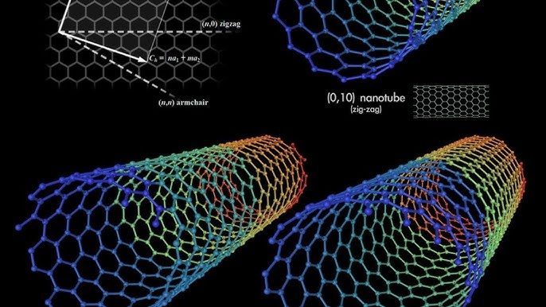
Рисунок 1 – Название рисунка

Заключение. Таким образом, представленная разработка может стать хорошим стартапом для дальнейшей коммерциализации, в том числе в рамках Республиканского молодежного проекта «100 идей для Беларуси».

Список использованных источников
- Климов, А.Н. Наночастицы в медицине: современные подходы и вызовы / А.Н. Климов // Медицинская наука и инновации. – 2024. – № 2. – С. 18–27.
- Орехов, Г.С. ИТ в современном мире: возможности, задачи, проблемы, перспективы / Г.С.Орехов, В.А.Пученкова // Современные материалы, техника и технологии. – 2015. – № 1 (1). – С. 175–177.

